Министерство образования и молодежной политики Свердловской области



ГАПОУ СО «Екатеринбургский колледж транспортного строительства»

Отчёт по программе «Задание 7. Библиотека»

Выполнил: Епимахов Д.Л.

Группа: ПР-31

Преподаватель: Мирошниченко Г.В.

2025

Содержание

1. **Задание №3.2** 2

1.1 Описание задачи 2

1.2 Структура проекта 4

1.3 Описание разработанных функций 6

1.4 Используемые библеотеки 23

1.5 Используемые инструменты 23

1.6 Описание пользовательского интерфейса 24

## 1.1 Описание задачи

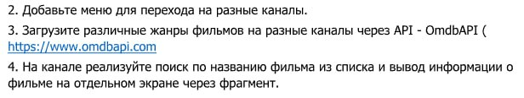

Рис.1 – Описание задачи

## 1.2 Структура проекта

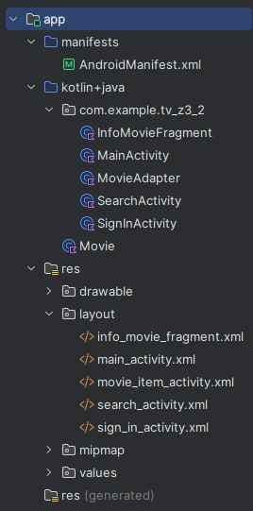

Рис. 2 – Структура проекта

В решение входят:

* app– корневая папка проекта
* manifests – папка с AndroidManifest
* kotlin+java – папкасKotlin-файлами страниц
* res – папка ресурсов
* drawable – папка с визуальными ресурсами
* layout – папка со страницами
* values – папка с цветными, строковыми ресурсами и темами
* activity_splash_screen.xml, SplashScreenActivity.kt – разметкаикодвходнойстраницы
* activity_sign_in.xml, SignInActivity.kt – разметкаикодстраницырегистрации
* activity_main.xml,MainActivity.kt – разметкаикодосновной страницыс фильмами
* fragment_info_movie.xml, InfoMovieFragment.kt – разметкаикодфрагмента вывода информации о фильме
* movie_item.xml – разметка элемента списка
* Movie.kt –класс фильмов
* MovieAdapter.kt – адаптердляRecyclerView

## 1.3 Описание разработанных функций

**SignInActivity**

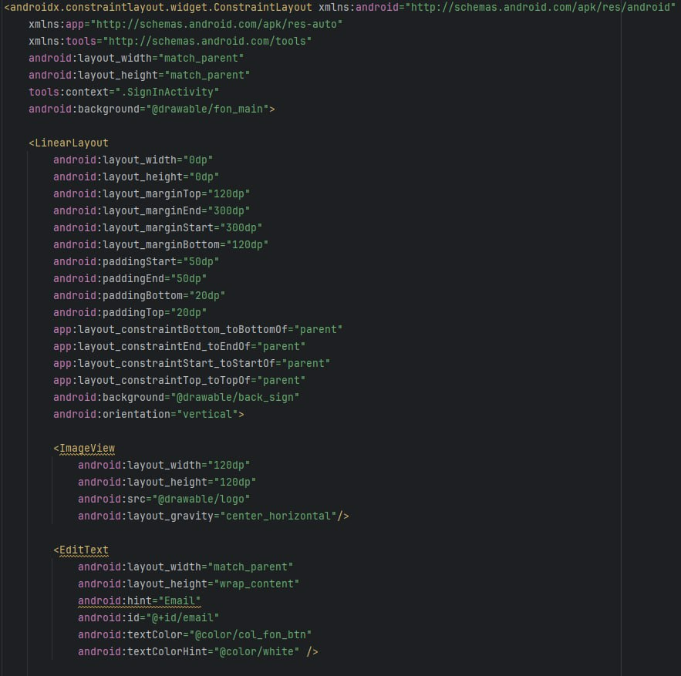

Рис. 3 - Разметка страницы регистрации

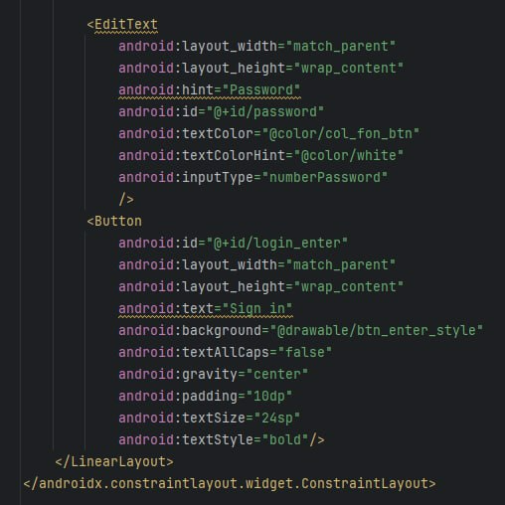

Рис.4 - Разметка страницы регистрации



Рис.5 - Код страницы регистрации

**MainActivity**

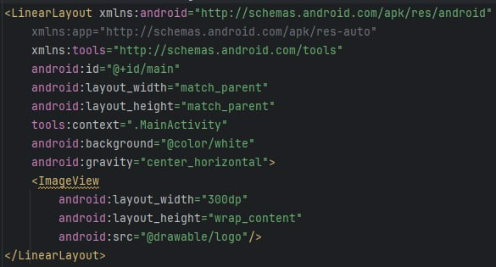

Рис 6 - Разметка основной страницы

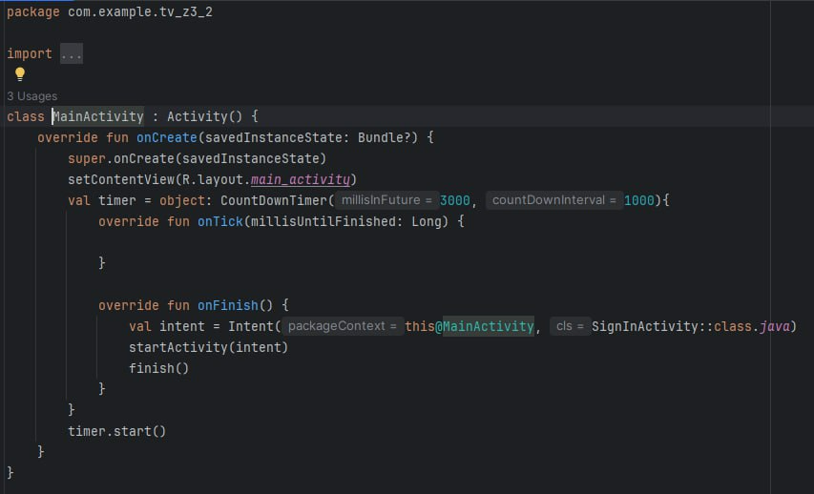

Рис. 7 - Код основной страницы

**MovieAdapter**

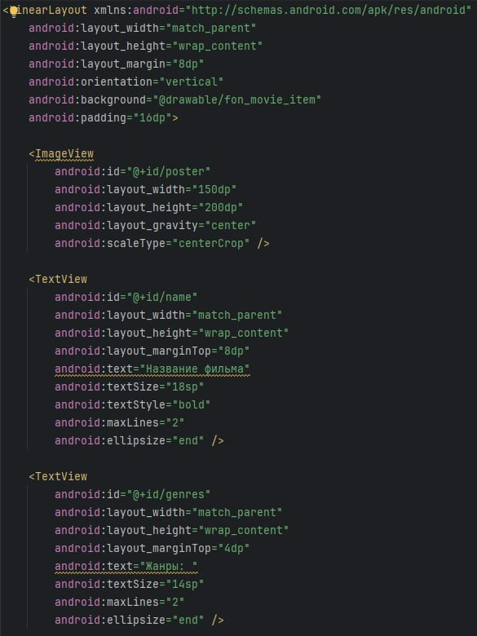

Рис. 8 – Разметка выбора фильма

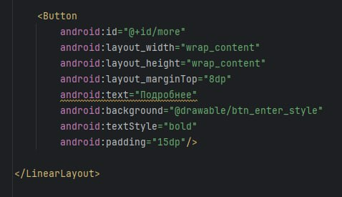

Рис. 9 – Разметка выбора фильма

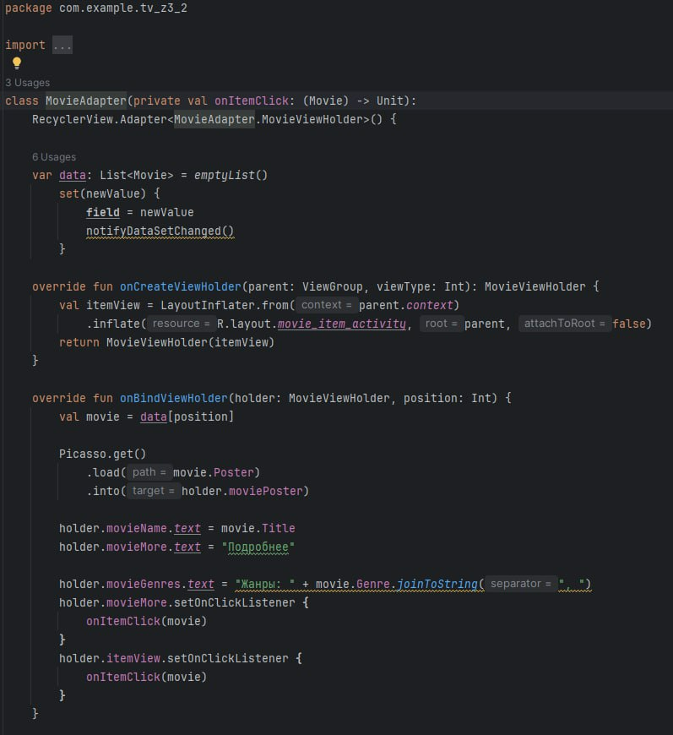

Рис. 10 –Код выбора фильма

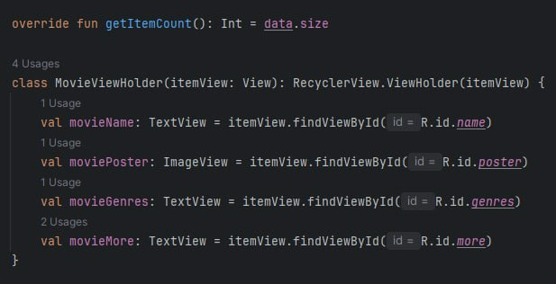

Рис. 11 – Код выбора фильма

**InfoMovieFragment**

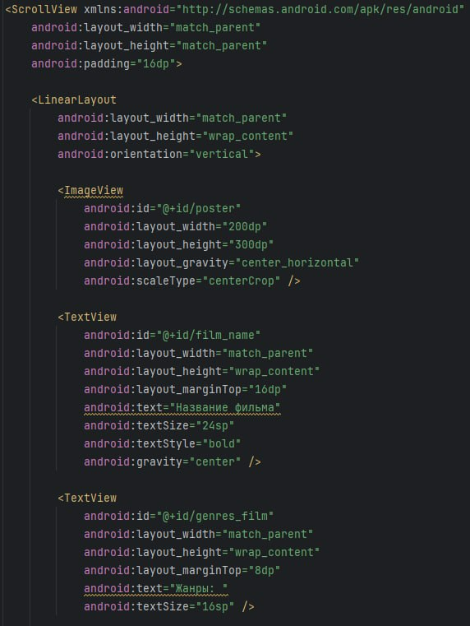

Рис 12 – Разметка фрагмента с информацией о фильме

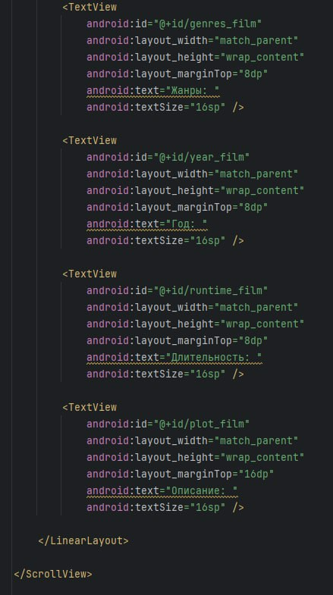

Рис 13 – Разметка фрагмента с информацией о фильме

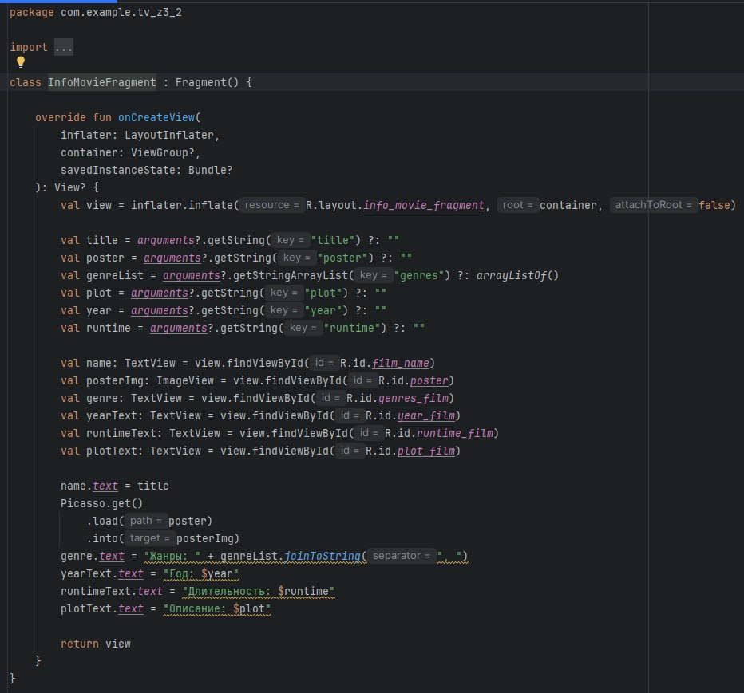

Рис 14 - Код фрагмента с информацией о фильме.

**SearchActivity**



Рис 15–Разметка по поиску фильма

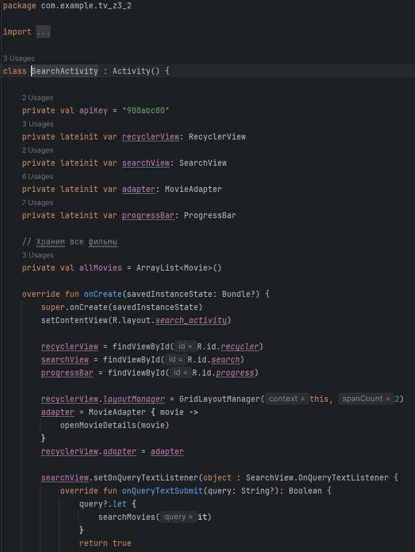

Рис 16 – Код по поиску фильма

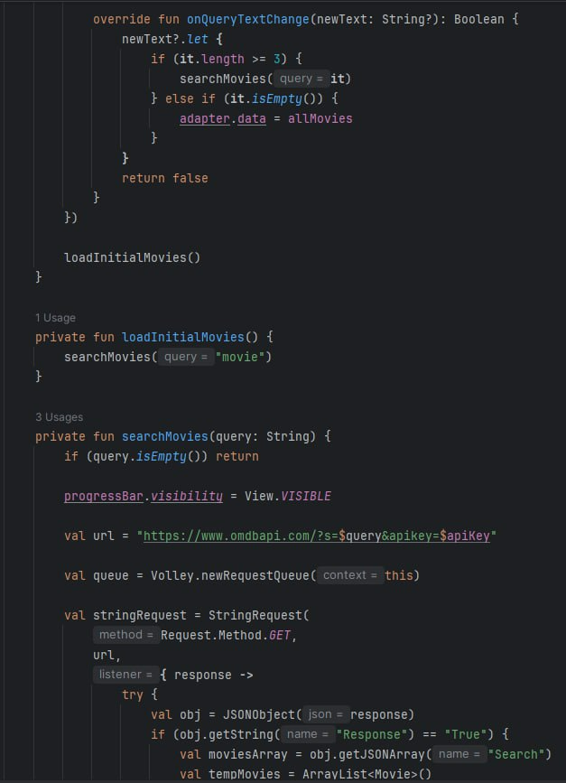

Рис 17 –Код по поиску фильма

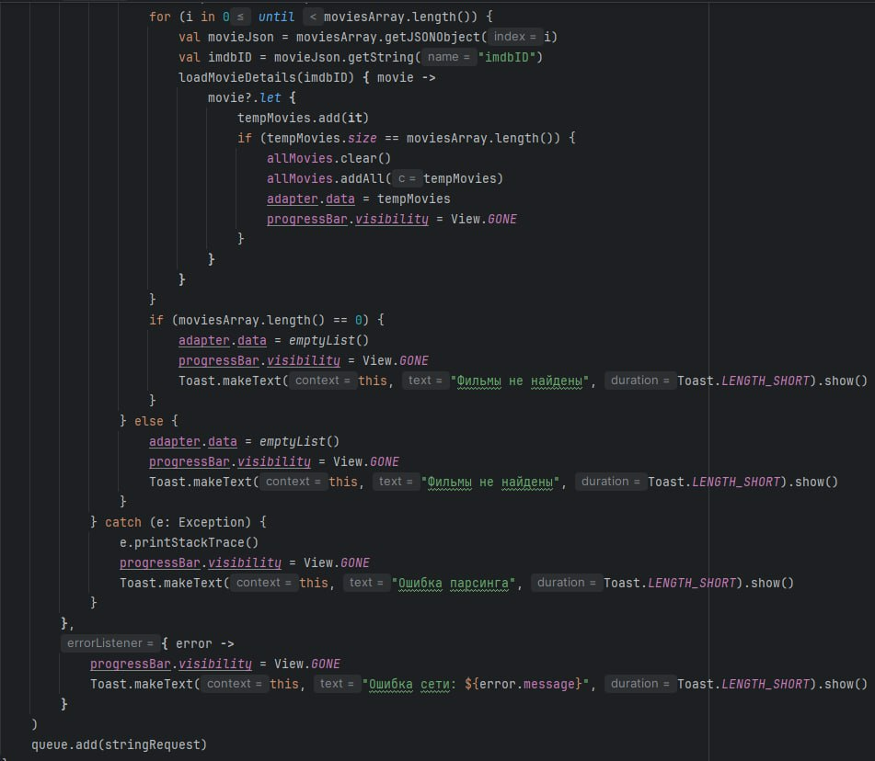

Рис 18 –Код по поиску фильма



Рис 19 –Код по поиску фильма

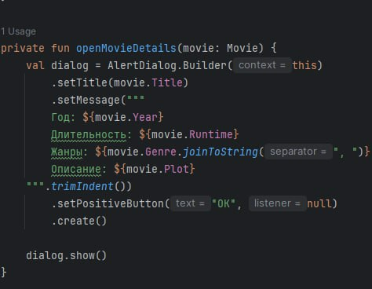

Рис. 20 – Код по поиску фильма

**Movie**

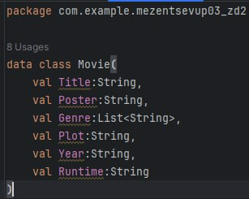

Рис. 21 - Код класса фильмов.

## 1.4 Используемые библиотеки

* com.squareup.picasso:picasso:2.8 – библиотекадля обработки изображений через URI
* com.android.volley:volley:1.2.1 –библиотека для работы с API
* androidx.leanback:leanback:1.0.0 – библиотека для AndroidTV
* androidx.appcompat:appcompat:1.6.1 – библиотека для элементов AppCompat
* androidx.media2:media2-widget:1.2.1 –библиотекадляAndoid TV
* androidx.core:core-ktx:1.12.0 – библиотекадлярасширенийKotlin
* androidx.constraintlayout:constraintlayout:2.2.1 – библиотекадляразметкиConstraintLayout
* com.google.android.material:material:1.13.0–библиотекадляэлементовMaterialDesign

## 1.5 Используемые инструменты

Язык программирования Kotlin, XML.

Среда разработки AndroidStudio.

## 1.6 Описание пользовательского интерфейса

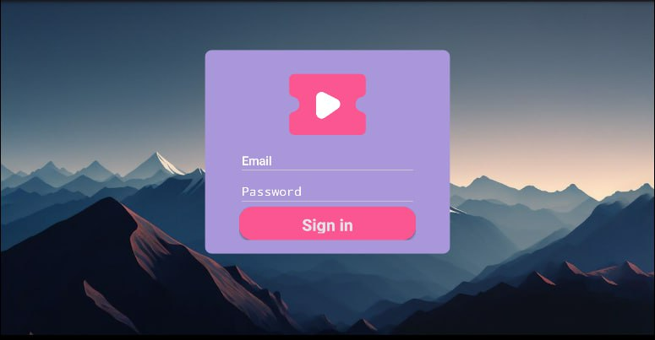

Рис. 22 – Страница входа

ПолеEmailв которое пользователь вводит свою электронную почту.

Поле Password в которое пользователь вводит свой пароль.

КнопкаSignIn, которая регистрирует пользователя и входит в систему.

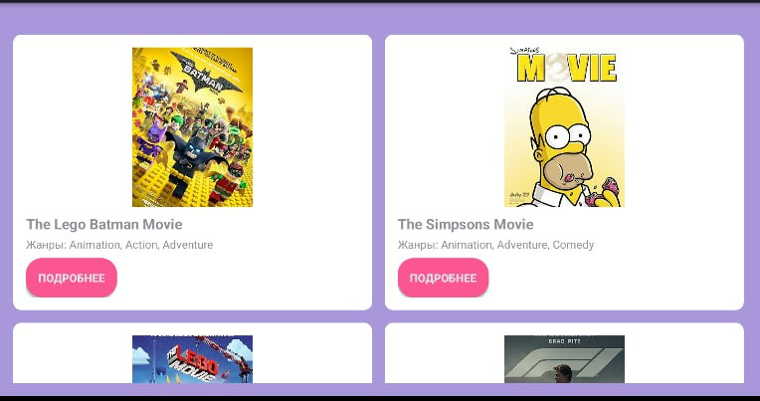

Рис. 23 – Основная страница

Пользователь может выбрать фильм нажав на кнопку Подробнее.

Пользователь может ввести название фильма из списка и получить его.

Пользователь может найти фильм из списка по фильтру

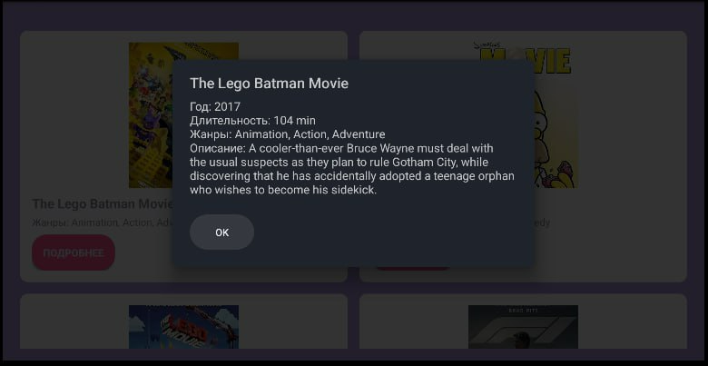

Рис. 24 -Информация о фильме